Trên đường đi mua đậu phụ hộ mẹ, Nobita bị Chaien và Xeko xúm vào cù léc làm cậu bé tuột tay rơi nát hết chỗ đậu phụ. Vì quá bực tức và sợ hãi nên về phòng là cậu bé khóc huhu . Thương bạn yếu đuối nên chú mèo máy Doremon đã cho cậu bạn của mình mượn đôi găng tay kì diệu có khả năng cù léc từ xa để trả đũa lại Chaien và Xeko. Nhờ có đôi găng tay này mà Xeko và Chaien đã nhận được bài học đích đáng, hơn nữa còn khiến mẹ của Nobita vừa tức vừa buồn cười mà không thể giận cậu ấy. Mời các bạn đọc câu truyện thú vị này nhé !
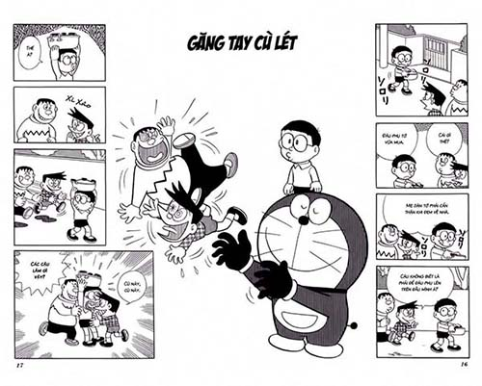
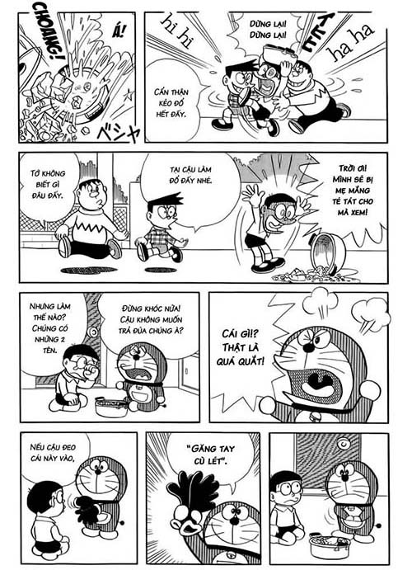
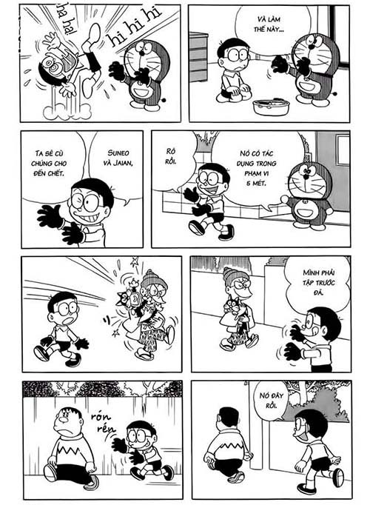
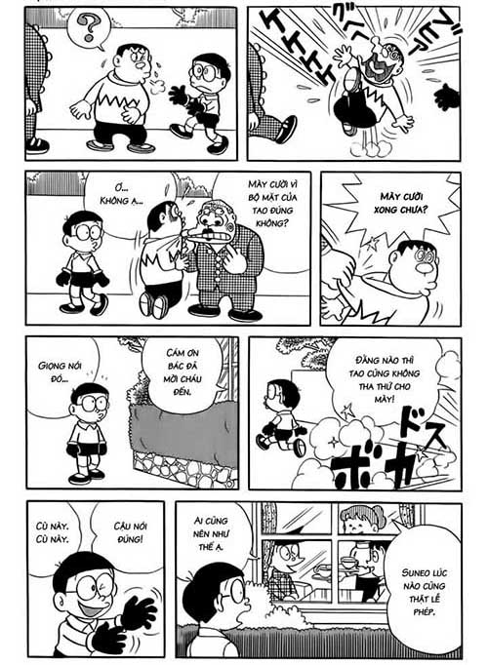
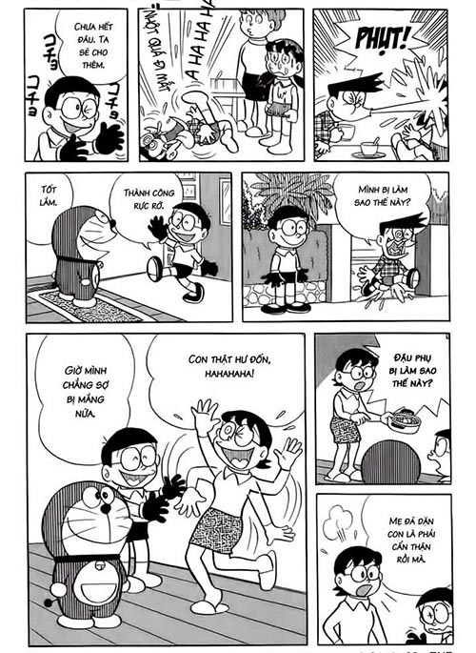

Tình bạn giữa Doremon và Nobita nói riêng và tình bạn giữa nhóm 5 người bạn: nobita, doremon, chaien, xeko, xuka là một trong những tình bạn đẹp và trong sáng nhất trong thế giới truyện tranh.

